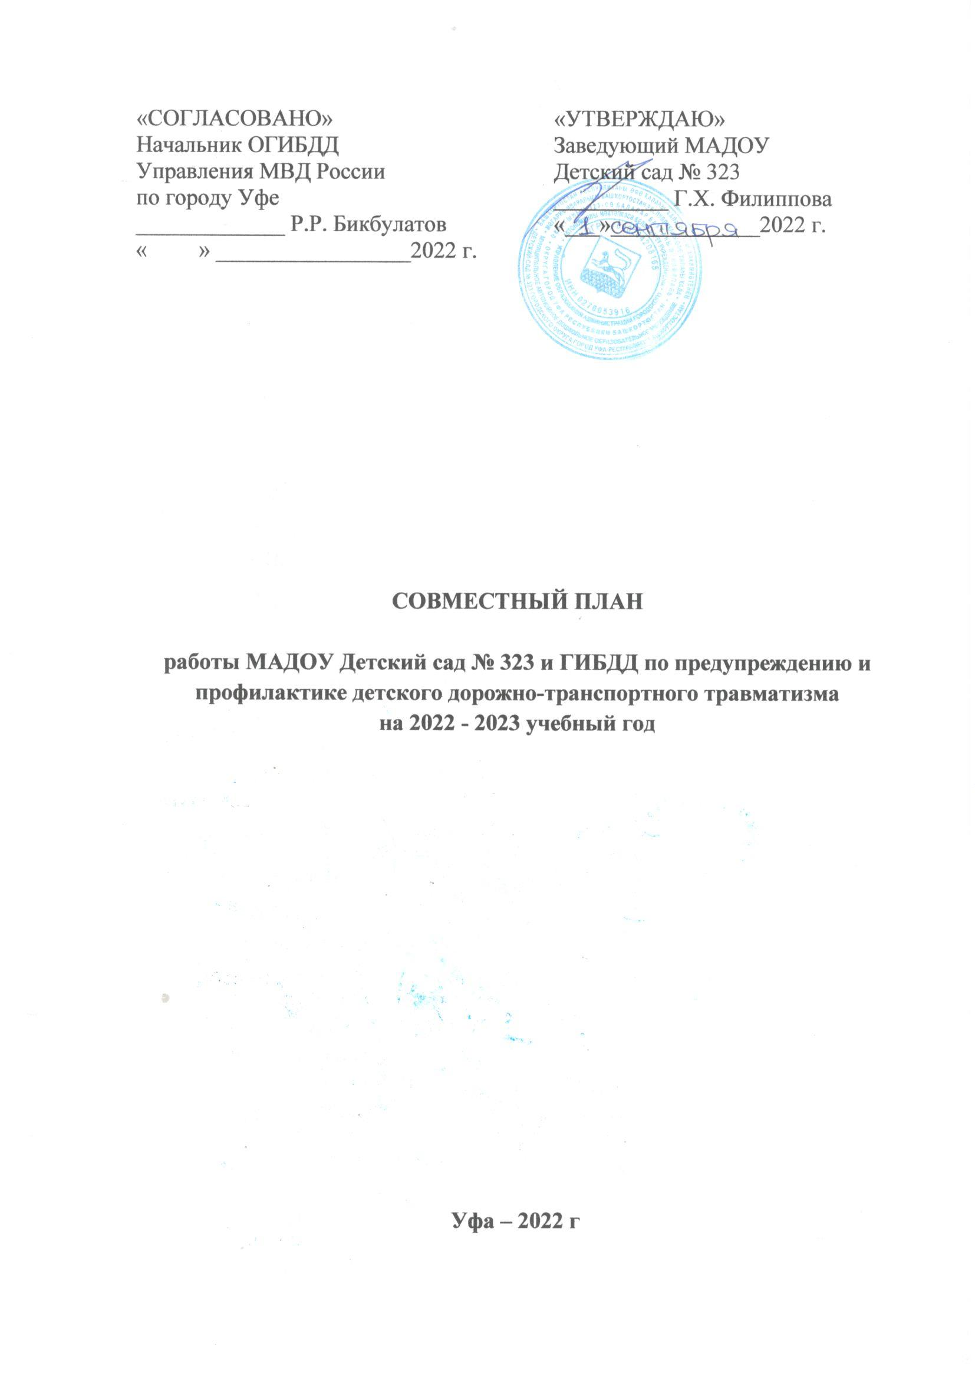
ЗАДАЧИ
1.Совершенствовать работу педагогов детского сада по профилактике безопасности дорожного движения:
- помочь детям овладеть элементарными навыками поведения на улицах города, в транспорте;
- знакомить детей с правилами дорожного движения, дорожными знаками;
- научить адекватно, осознанно действовать в той или иной обстановке на улицах города, в транспорте;
- развивать у дошкольников самостоятельность и ответственность.
2. Укреплять взаимодействие детского сада и ГИБДД по обучению дошкольников и их родителей правилам дорожного движения.
3. Пополнять материальную базу по пропаганде правил дорожного движения.

№ | Мероприятие | Сроки проведения | Ответственные
1 | Оформление и обновление содержания информационного пространства по безопасности дорожного движения в ДОУ и в группах; | В течение учебного года | Зав ДОУ, старший воспитатель, воспитатели, сотрудники ГИБДД
2 | Разработка памяток для родителей по профилактике ДДТТ | Апрель-май | воспитатели, сотрудники ГИБДД
3 | Выступление сотрудников ГИБДД «Правила дорожного движения знай и правильно их выполняй» | Октябрь | Старший воспитатель, сотрудники ГИБДД
4 | Акция «Родитель-водитель!» | Январь | Старший воспитатель, сотрудники ГИБДД
5 | Конкурс рисунков и оформление стенда «У дороги каникул не бывает» | Февраль | Старший воспитатель, воспитатели сотрудники ГИБДД
6 | Выступление сотрудника ГИБДД на общем родительском собрании ДОУ на тему: «Обеспечение безопасности жизнедеятельности детей дошкольного возраста» | Май | Старший воспитатель, сотрудники ГИБДД
7 | Проведение игры «Мы на дороге» | Апрель-май | Старший воспитатель, воспитатели сотрудники ГИБДД
8 | Оформление и обновление содержания информационного пространства по безопасности дорожного движения в ДОУ и в группах; | В течение учебного года | Старший воспитатель, воспитатели, сотрудники ГИБДД
9 | Организация и проведение недель безопасности дорожного движения с выступлением инспектора перед детьми | В течение учебного года | Старший воспитатель, сотрудники ГИБДД
10 | Проведение декадников, неделей безопасности, тематических занятий, открытых уроков  по методике изучения и преподавания ПДД в ДОУ | В течение учебного года | Старший воспитатель, сотрудники ГИБДД
11 | Организация методической и информационной помощи педагогам по вопросам предупреждения ДДТТ | В течение учебного года | Старший воспитатель, сотрудники ГИБДД
12 | Организация профилактической работы по ПДД в дошкольных образовательных учреждениях  г. Уфы с привлечением отрядов ЮИД | В течение учебного года | Старший воспитатель, сотрудники ГИБДД
13 | Участие организаций дошкольного образования в мероприятиях в рамках реализации социально-образовательного проекта «Безопасная дорога» (Хэнде Мотор СНГ). | В течение учебного года | Старший воспитатель, сотрудники ГИБДД
14 | Проведение комплексных  профилактических мероприятий (акций, челленджей и флешмобов) направленных на снижение детского дорожно – транспортного травматизма в ДОУ Октябрьского района г. Уфы:  - За СВЕТись красиВО!»,  - «Онлайн марафон «Встречай осень по правилам»;  - «Безопасный путь 2.1»;  - «Внимание – дети!»;  - «Внимание водитель!»;  - «У правил дорог каникул не бывает!»;  - «Мы за жизнь!»;  - «Внимание каникулы!»;  - «День ПДД». | В течение учебного года | Старший воспитатель, воспитатели, сотрудники ГИБДД
15 | Организация и проведение районного конкурса рисунков и фотографий «Дорожные картинки» | По графику | Старший воспитатель, воспитатели

